**知识点11.4机械能及其转化**

一、机械能及其转化的知识结构导图

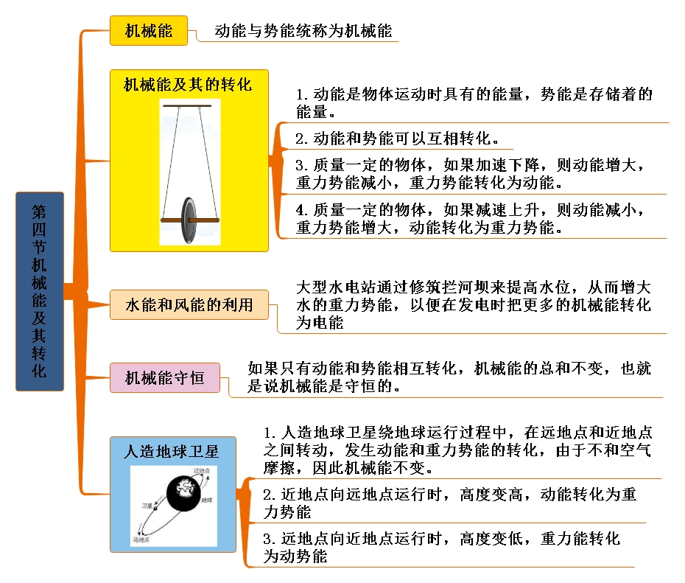

二、知识点巩固

11.4 机械能及其转化

1、机械能：动能与势能统称为机械能。动能是物体运动时具有的能量，势能是存储着的能量。动能和势能可以互相转化。如果只有动能和势能相互转化，机械能的总和不变，也就是说机械能是守恒的。

2、动能和重力势能间的转化规律：

①质量一定的物体，如果加速下降，则动能增大，重力势能减小，重力势能转化为动能；

②质量一定的物体，如果减速上升，则动能减小，重力势能增大，动能转化为重力势能。

3、动能与弹性势能间的转化规律：

①如果一个物体的动能减小，而另一个物体的弹性势能增大，则动能转化为弹性势能；

②如果一个物体的动能增大，而另一个物体的弹性势能减小，则弹性势能转化为动能。

4、自然界中可供人类利用的机械能源有水能和风能．大型水电站通过修筑拦河坝来提高水位，从而增大水的重力势能，以便在发电时把更多的机械能转化为电能。

三、知识点精炼

一．选择题（共8小题）

1．（2020•曲阜市校级一模）如图，旋翼式无人机被广泛的运用在民用领域，发挥了越来越重要的作用。下列关于这款无人机的说法，正确的是（　　）

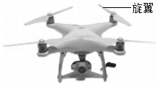

A．无人机旋翼旋转时，上方空气流速小于下方空气流速

B．无人机匀速下降时，重力势能转化为动能

C．抗击“新冠病毒”疫情时，有些地方采用无人机为市民送菜，则在空中匀速前进时，蔬菜相对于机身是静止的

D．无人机在空中飞行时，始终受到平衡力作用

2．（2020•金凤区校级一模）如图所示，小球在A点由静止开始释放，向右侧摆动，B点是小球摆动的最低点，C点是小球摆动到右侧的最高点，且A、C两点到B点的竖直距离hA＞hC．在小球从B点摆动到C点的过程中，下列说法正确的是（　　）

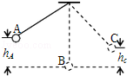

A．小球的运动状态保持不变

B．小球运动到C点时，如果所有的力都消失了，则小球会保持静止状态

C．在这个过程中，小球的机械能守恒

D．小球的动能全部转化为重力势能

3．（2020•锦江区模拟）如图是小张同学在做蹦床运动，她离开蹦床向上运动到一定高度又落在蹦床上，直至最低点的过程中（不计空气阻力）。下列说法正确的是（　　）

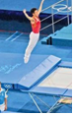

A．从最高点下落到最低点的过程中小张同学的重力势能全部转化为动能

B．下落到最低点时，小张同学速度为零，蹦床的弹性势能最大

C．上升到最高点时，小张同学速度为零，受平衡力

D．刚碰到蹦床时小张同学重力势能不再减小

4．（2020•慈溪市一模）超期服役的“天宫一号”空间站于2018年4月2日在大气层坠落烧毁，走完了它辉煌的一生。下列有关说法正确的是（　　）

A．“天宫一号”坠毁时将依次通过外层、中间层、平流层和对流层

B．“天宫一号”坠落时重力势能转化为动能，且机械能守恒

C．“天宫一号”燃烧所得产物的总质量和“天宫一号”的总质量相同

D．浙江地区4月2日昼长夜短

5．（2020•汉寿县模拟）仔细观察我们周围的生活情景，你会发现其中包含有许多的物理知识。对于下列四个情景的描述，哪个说法是正确的（　　）

A．即使没有摩擦我们也能用手把钢笔竖直握住

B．手拍桌子感到疼是因为力的作用是相互的

C．驾驶员系安全带是为了减小行驶中人的惯性

D．小孩沿滑梯滑下来的过程中动能转化为重力势能

6．（2020•兴化市一模）如图，小球从斜面上A处由静止滚下，经过B处，最终停在粗糙水平面上的C处。下列说法错误的是（　　）



A．小球由A处运动到B处，重力势能主要转化为动能

B．小球由A处运动到C处的整个过程中，机械能在不断减小

C．小球由B处运动到C处，BC间距离越大，说明小球运动状态改变得越快

D．小球停在C处时，所受的重力和支持力是一对平衡力

7．（2020•肥东县校级一模）如图所示，粗糙的弧形轨道竖直固定于水平面上，小球由A点以速度v沿轨道滚下，经过右侧等高点B后到达最高点C．下列分析不正确的是（　　）

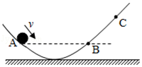

A．小球在A、B、C三点的速度大小关系是vc＜vB＜vA

B．小球在A、B两点的动能之差等于小球从A点到B点克服摩擦力做的功

C．小球在A、B两点具有的重力势能相同

D．整个过程只有重力对小球做功

8．（2020•泉州模拟）小红在操场上将皮球斜向上抛出，皮球被抛出后的运动轨迹如图所示，a．c两点处于同一高度。则下列判断正确的是（　　）

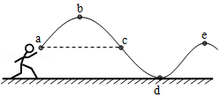

A．b点重力势能最大

B．a、c 两点的动能相等

C．d点的机械能小于e点

D．b点到d点的过程中动能转化为重力势能

二．填空题（共6小题）

9．（2020•罗庄区一模）2019年6月14日，猛龙队战胜勇士队夺得队史上首个NBA总冠军。球员扣篮时，身体上升过程中动能转化为　 　；此时以篮板为参照物，球员是　 　的。

10．（2020•无锡一模）如图为一种“跳跳人”玩具，用手指将跳跳人下压一段距离，松手后，跳跳人会弹至一定的高度，此过程中主要发生的能量转化是弹性势能转化为　 　。增加跳跳人下压的距离，发现跳跳人弹起的高度增加，说明物体的　 　越大，弹性势能越大。



11．（2020•荆州模拟）如图是某城市新型洒水车，洒水车在水平路上一边向前匀速直线行驶一边向高空喷洒水雾，在此过程中，洒水车的机械能　　（变大/变小/不变），以洒水车为参照物，路边的树木是　 　（运动/静止）的，洒水车喷雾时后方常会出现彩虹，这是光的　 　现象。在地上洒水可以降低温度是利用水　 　（填物态变化）吸热的特点。

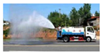

12．（2020•裕华区校级一模）2016年3月26日“马卡龙杯”射箭邀请赛在上海市举行。如图甲，拉满的弓将箭射出，是弓的　 　能转化为箭的　 　能。如图乙，运动员拉弦的手要戴上“护指”，这是通过增大手的受力面积来　 　（选填“增大”或“减小”）弦对手的压强。

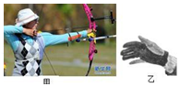

13．（2020•长春模拟）篮球在自由下落的运动过程中，是　 　能转化为　 　能。

14．（2020•福安市校级模拟）2017年中国长征系列运载火箭进行了16次航天发射，在九天之上镌刻上中国印记。在火箭携带飞船加速升空阶段，燃料燃烧时将　 　能转化为内能，飞船的机械能　　（填“增大”“减小”或“不变”）。

三．实验探究题（共2小题）

15．（2020•青岛一模）小明在老师的指导下用小球和弹簧等器材进行了如下实验与探究（不考虑空气阻力，g取10N/kg）：

（1）让小球从某高度处由静止开始下落到竖直放置的轻弹簧上（如图甲），在刚接触轻弹簧的瞬间（如图乙），小球速度为5m/s。从小球接触弹簧到将弹簧压缩至最短（如图丙）的整个过程中，得到小球的速度v和弹簧缩短的长度△x之间的关系如图丁所示，其中A为典线的最高点，已知该轻弹簧每受到0.1N的压力就缩短1cm，并且轻弹簧在全过程中始终发生弹性形变。

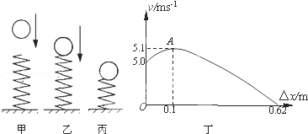

①从小球接触弹簧到将弹簧压缩至最短的过程中，小球速度的变化情况是　 　。

②实验中所用小球的质量为　 　kg，全过程中，弹簧中弹力的最大值为　 　N。

③由图可知，当弹簧的压缩量最大时，小球的速度为0，此时，小球处于　 　状态（选填“平衡”或“非平衡”）。

16．（2019春•天津期末）如图所示，质量为m的小球从光滑斜面的顶端由静止开始滚下，斜面的高为h。请解答以下问题：

（1）小球在下滚过程中　 　能转化为　 　能；

（2）小球从项端滚至底端的过程中，小球的机械能E随时间t的变化图象正确的是图中的　 　；

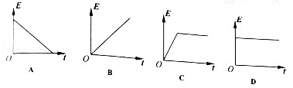

（3）若小球到达某一高度时，具有的动能与重力势能数值相等，这时它的速度是多大？

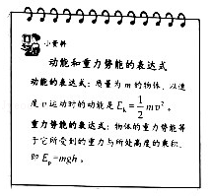

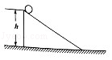

四．综合能力题（共1小题）

17．（2019•新乡模拟）请你阅读下面的短文，回答问题：

中国梦，我的梦！中国进入通信新时！

2016年8月16日1时40分，中国在酒泉卫星发射中心用长征二号丁运载火箭成功将世界首颗量子科学实验卫星“墨子亏”发射升空，如图甲所示，为了保护发射塔，在塔下有个充满水的水池，火箭发射时可以看见冒出大量的“白烟”。

“墨子号”卫星是我国在世界上首次实现卫星和地面之间的量子通信，构建天地一体化的量子保密通信与科学实验体系。量子科学实验卫星作为以量子力学基本原理为基础的全新通信技术，量子通信被视为可以解决人们的担忧、无条件保障通信安全的最有效方式。“墨子号”卫星与地球同步卫星运行轨迹相似（如图乙所示），但比一般卫星运行的轨道较低，且绕地球运转快于地球自转。

“墨子号”名字的来历：墨子最早提出光线沿直线传播，设计了小孔成像实验，奠定了光通信、量子通信的基础。以中国古代伟大科学家的名字命名量子卫星，将提升我们的文化自信。

（1）“墨子号”卫星在轨道上运行过程中，以地球为参照物，“墨子号”是　 　（选填“运动”或“静止”）的。墨子设计的小孔成像实验中所成的像是　 　（选填“正立的实像”“正立的虚像”“倒立的实像”或“倒立的虚像”）。

（2）如图乙所示，“墨子号”卫星从近地点向远地点运行过程中，能量的转化情况是　 　，整个运行过程中机械能的总量　　（选填“变大”“变小”或“不变”）。

（3）请解释塔下充满水的水池是如何保护发射塔的。

